TECH

Descripción
Exportar Ordenes de Servicios (UC-01)
Número | Requerimiento
RF-01 | El sistema permitirá mostrar ordenes de servicio que estén dentro de los parámetros de una fecha de inicio y una fecha de fin
RF-02 | El sistema permitirá mostrar ordenes de servicio que estén dentro de una ubicación determinada (POSADAS, CORRIENTES, AMBAS)
RF-03 | El sistema permitirá exportar las ordenes encontradas a un archivo de formato TXT,
RF-04 | El sistema permitirá guardar las exportaciones en la carpeta ubicada en C:/Exportaciones
RF-05 | El sistema permitirá nombrar los archivos de exportación de la siguiente manera:  - Prefijo: MISORDENES  - Fecha: fecha actual  - sufijo: PDAS  - extensión: TXT

Caso de Uso: | Exportar Ordenes de Servicios (UC-01)
Actores: | Gerente Post-Venta
Tipo: | Esencial
Descripción: | Realiza la búsqueda y exportación de órdenes de servicio según los parámetros de filtrado.

Nivel de Caso de uso:
Paquete: Modelo
Nombre del Caso de Uso: Exportar Ordenes de Servicios (UC-01)
Prioridad:
Categoría: | Significativo para la Arquitectura: Si
Complejidad: Media
Actor Principal: Gerente Post-Venta | Actor Secundario:
Tipo de Caso de Uso:
Objetivos: | UC: Realiza la exportación de órdenes de servicios.  Gerente Post-Venta: Quiere entradas precisas, rápidas y sin errores

Precondición: | - El Gerente Post-Venta se identifica y autentica  - Deben existir Ordenes de Servicio a buscar dentro de la ubicación  - POSADAS  - CORRIENTES  - Deben existir Ordenes de Servicio a dentro de la fecha de inicio y la fecha de fin.

Pos condición: | Éxito: Flujo Normal  - Presenta las Ordenes de servicio en función a los parámetros de búsqueda  - Fecha (inicio y fin)  - Origen (Posadas, Corrientes, Ambos)  Fracaso 1: 7.a  El Sistema presenta un mensaje de error y no exporta  Fracaso 2:  Fracaso 1: 15.a  El Sistema presenta un mensaje de error y no exporta  Fracaso 2: 20.a

Flujo Normal
Actor | Sistema
1. El “Gerente Post-Venta” se registra con su usuario y contraseña
2. El Sistema presenta un menú de opciones informando
- Turnos
- Ordenes Abiertas
- Herramientas Comunes
3. El “Gerente Post-Venta” ingresa en el menú Herramientas Comunes
4. El “Gerente Post-Venta” selecciona la opción:
TABLERO DE CONTROL.
5. El sistema presenta el “Centro de estadística” con las opciones de
FILTROS
EXPORTACIONES:
MONEDAS
RESUMEN MANO DE OBRA
MATERIAL DESCARTADO
Solicitando que se ingrese información en alguno de estos sitios
6. El “Gerente Post-Venta” selecciona la opción:
EXPORTACIONES.
7. El sistema solicita que se seleccionen entre las opciones de :
- MBA
- CJD
Se pueden seleccionar una o ambas opciones.

Cuando se seleccionan ambas opciones solamente trae los registros de CJD
8. El “Gerente Post-Venta” selecciona la opción:
MBA.
9. El sistema presenta la “Exportación de órdenes” con la siguientes paneles:
FILTROS
FORZAR CARGA
10. El “Gerente Post-Venta” se posiciona dentro del panel:
FILTROS.
11. El sistema solicita que se ingrese:
- Desde (fecha de inicio)
- Hasta (fecha de fin)
12. El “Gerente Post-Venta” ingresa una fecha de inicio y una fecha de fin
13. El sistema solicita que se selección una ubicación
- Posadas
- Corrientes
- Ambos
14. El “Gerente Post-Venta” selecciona posadas.
15. El “Gerente Post-Venta” selecciona visualizar.
 | 16.El sistema crea una lista de Ordenes encontradas
17. El sistema busca las ordenes en función a los filtros aplicados anteriormente:
- Marca
  - MBA
  - CJD
- Fechas
  - Desde (fecha de inicio)
  - Hasta (fecha de fin)
- Ubicación.
  - POSADAS
  - CORRIENTES
  - AMBOS
 | 18.El Sistema añade la orden encontrada a la lista de Órdenes encontradas respetando el tipo de dato de cada campo
Se repite el paso 17 y 18 hasta que se encuentren todas las órdenes que cumplan con el filtrado.
19.El sistema presenta las ordenes encontradas, mostrando:
- NRO ORDEN
- NRO VIN
- DESCRIPCION DEL MODELO
- AÑO MODELO
- ACTIVIDAD DEL VEHICULO
- FECHA DE INICIO OR
- HORA DE INICIO OR
- RECORRIDO INGRESO
- FECHA DE FIN OR
- HORA DE FIN OR
- RECORRIDO SALIDA
- UNIDAD DE MEDIDA
- DESCRIPCION DEFECTO
- TIPO CLIENTE
- RAZON SOCIAL
- NOMBRE CUIT EMPRESA
- DIRECCION
- LOCALIDAD
- CODIGO POSTAL
- PROVINCIA
- PAIS
- PREFIJO 1
- TELEFONO 1
- PREFIJO 2
- TELEFONO 2
- EMAIL
- APELLIDO CONTACTO
- NOMBRE CONTACTO
- PREFIJO CONTACTO
- TELEFONO CONTACTO
- TIPO CARGO
- VALOR MANO DE OBRA
- IMPORTE MANO DE OBRA
- IMPORTES ADICIONALES
- HORAS FACTURADAS
- IMPORTES MATERIALES
- IMPORTES LUBRICANTES
- MARCA
- TIPO
- PREENTREGA
- TALLER MOVIL
20. El “Gerente Post-Venta” selecciona Exportar.
21.El sistema crea y un archivo de exportación con el siguiente formato de nombre:
- Prefijo: MISORDENES
- Fecha: fecha actual
- sufijo: PDAS
- extensión: TXT
 | 22. El sistema añade un registro de la lista de ordenes encontradas al archivo creado anteriormente
Se repite el paso 22 hasta añadir el último registro de la lista de ordenes encontradas.
 | 23. El sistema guarda el archivo de exportación en el disco local, en la ubicación C:/Exportaciones/”elnombrequeSehallaAsignado.TXT”
 | Preguntar qué pasa si el archivo ya existe. Se sobrescribe?

Flujos Alternativos
15. a El “Gerente Post-Venta” selecciona visualizar.
1. El sistema presenta registros que no se corresponden con los parámetros de filtrado ingresados, informando campos vacíos.

20. a El “Gerente Post-Venta” selecciona exportar.
1. El sistema presenta un mensaje de error informando un mensaje de error. Y el archivo se crea con datos vacíos.
El sistema termina el caso de uso

Observación:
Reglas de Negocio Asociadas:
Requerimientos no Funcionales Asociados:
Fuente: Patricia Adriana Reist | Referencia Fuente: Condor S.A
Asociación de Extensión:
Asociación de Inclusión:
Caso de Uso donde se incluye: Ninguno
Caso de Uso al que extiende: Ninguno
Caso de Uso de generalización: Ninguno
Historia de cambios

Versión | Fecha | Autor | Descripción de Cambio
1.0 | 22/09/2015 | Betancur Damián Ariel | Inicio del caso de uso
1.0 | 22/09/2015 | Betancur Damián Ariel | Extensión del Caso de Uso

Error pasó 7

Error en paso 15

Error en paso 20
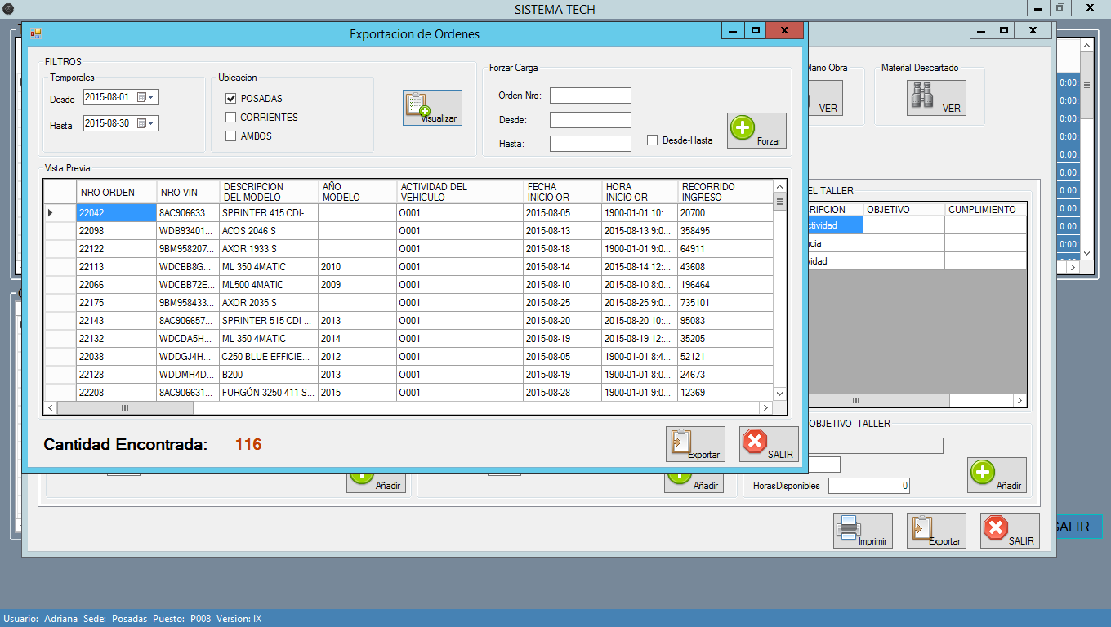

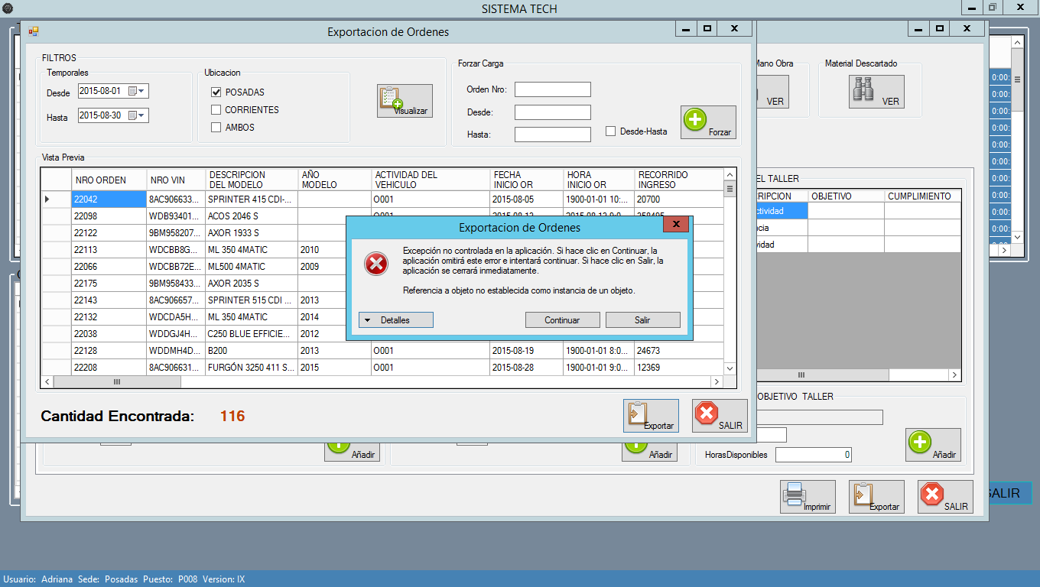

Consulte el final de este mensaje para obtener más detalles sobre cómo invocar a la depuración
Just-In-Time (JIT) en lugar de a este cuadro de diálogo.

************** Texto de la excepción **************
System.NullReferenceException: Referencia a objeto no establecida como instancia de un objeto.
en elCondor.ExportacionOrdenes.btnExportar_Click(Object sender, EventArgs e) en D:\Proyectos\Automotores el Condor\Gran el CONDOR\elCondor\elCondor\ExportacionOrdenes.vb:línea 934
en System.Windows.Forms.Control.OnClick(EventArgs e)
en System.Windows.Forms.Button.OnClick(EventArgs e)
en System.Windows.Forms.Button.OnMouseUp(MouseEventArgs mevent)
en System.Windows.Forms.Control.WmMouseUp(Message& m, MouseButtons button, Int32 clicks)
en System.Windows.Forms.Control.WndProc(Message& m)
en System.Windows.Forms.ButtonBase.WndProc(Message& m)
en System.Windows.Forms.Button.WndProc(Message& m)
en System.Windows.Forms.Control.ControlNativeWindow.OnMessage(Message& m)
en System.Windows.Forms.Control.ControlNativeWindow.WndProc(Message& m)
en System.Windows.Forms.NativeWindow.Callback(IntPtr hWnd, Int32 msg, IntPtr wparam, IntPtr lparam)

************** Ensamblados cargados **************
mscorlib
Versión del ensamblado: 4.0.0.0
Versión Win32: 4.0.30319.34209 built by: FX452RTMGDR
Código base: file:///C:/Windows/Microsoft.NET/Framework/v4.0.30319/mscorlib.dll
----------------------------------------
elCondor
Versión del ensamblado: 1.0.0.0
Versión Win32: 1.0.0.0
Código base: file://UNIVAC/DatosSql/CompiladosTaller/PC-ADRIANA/Debug/elCondor.exe
----------------------------------------
Microsoft.VisualBasic
Versión del ensamblado: 10.0.0.0
Versión Win32: 12.0.20806.33440 built by: FX45W81RTMREL
Código base: file:///C:/Windows/Microsoft.Net/assembly/GAC_MSIL/Microsoft.VisualBasic/v4.0_10.0.0.0__b03f5f7f11d50a3a/Microsoft.VisualBasic.dll
----------------------------------------
System
Versión del ensamblado: 4.0.0.0
Versión Win32: 4.0.30319.34239 built by: FX452RTMGDR
Código base: file:///C:/Windows/Microsoft.Net/assembly/GAC_MSIL/System/v4.0_4.0.0.0__b77a5c561934e089/System.dll
----------------------------------------
System.Core
Versión del ensamblado: 4.0.0.0
Versión Win32: 4.0.30319.34209 built by: FX452RTMGDR
Código base: file:///C:/Windows/Microsoft.Net/assembly/GAC_MSIL/System.Core/v4.0_4.0.0.0__b77a5c561934e089/System.Core.dll
----------------------------------------
System.Windows.Forms
Versión del ensamblado: 4.0.0.0
Versión Win32: 4.0.30319.34250 built by: FX452RTMGDR
Código base: file:///C:/Windows/Microsoft.Net/assembly/GAC_MSIL/System.Windows.Forms/v4.0_4.0.0.0__b77a5c561934e089/System.Windows.Forms.dll
----------------------------------------
System.Drawing
Versión del ensamblado: 4.0.0.0
Versión Win32: 4.0.30319.34209 built by: FX452RTMGDR
Código base: file:///C:/Windows/Microsoft.Net/assembly/GAC_MSIL/System.Drawing/v4.0_4.0.0.0__b03f5f7f11d50a3a/System.Drawing.dll
----------------------------------------
System.Runtime.Remoting
Versión del ensamblado: 4.0.0.0
Versión Win32: 4.0.30319.34243 built by: FX452RTMGDR
Código base: file:///C:/Windows/Microsoft.Net/assembly/GAC_MSIL/System.Runtime.Remoting/v4.0_4.0.0.0__b77a5c561934e089/System.Runtime.Remoting.dll
----------------------------------------
System.Data
Versión del ensamblado: 4.0.0.0
Versión Win32: 4.0.30319.34209 built by: FX452RTMGDR
Código base: file:///C:/Windows/Microsoft.Net/assembly/GAC_32/System.Data/v4.0_4.0.0.0__b77a5c561934e089/System.Data.dll
----------------------------------------
System.Xml
Versión del ensamblado: 4.0.0.0
Versión Win32: 4.0.30319.34230 built by: FX452RTMGDR
Código base: file:///C:/Windows/Microsoft.Net/assembly/GAC_MSIL/System.Xml/v4.0_4.0.0.0__b77a5c561934e089/System.Xml.dll
----------------------------------------
System.Transactions
Versión del ensamblado: 4.0.0.0
Versión Win32: 4.0.30319.34209 built by: FX452RTMGDR
Código base: file:///C:/Windows/Microsoft.Net/assembly/GAC_32/System.Transactions/v4.0_4.0.0.0__b77a5c561934e089/System.Transactions.dll
----------------------------------------
System.EnterpriseServices
Versión del ensamblado: 4.0.0.0
Versión Win32: 4.0.30319.33440 built by: FX45W81RTMREL
Código base: file:///C:/Windows/Microsoft.Net/assembly/GAC_32/System.EnterpriseServices/v4.0_4.0.0.0__b03f5f7f11d50a3a/System.EnterpriseServices.dll
----------------------------------------
System.Configuration
Versión del ensamblado: 4.0.0.0
Versión Win32: 4.0.30319.34209 built by: FX452RTMGDR
Código base: file:///C:/Windows/Microsoft.Net/assembly/GAC_MSIL/System.Configuration/v4.0_4.0.0.0__b03f5f7f11d50a3a/System.Configuration.dll
----------------------------------------
System.Numerics
Versión del ensamblado: 4.0.0.0
Versión Win32: 4.0.30319.34209 built by: FX452RTMGDR
Código base: file:///C:/Windows/Microsoft.Net/assembly/GAC_MSIL/System.Numerics/v4.0_4.0.0.0__b77a5c561934e089/System.Numerics.dll
----------------------------------------
System.Windows.Forms.resources
Versión del ensamblado: 4.0.0.0
Versión Win32: 4.0.30319.36213 built by: FX452RTMLDR
Código base: file:///C:/Windows/Microsoft.Net/assembly/GAC_MSIL/System.Windows.Forms.resources/v4.0_4.0.0.0_es_b77a5c561934e089/System.Windows.Forms.resources.dll
----------------------------------------
System.Data.resources
Versión del ensamblado: 4.0.0.0
Versión Win32: 4.0.30319.33440 built by: FX45W81RTMREL
Código base: file:///C:/Windows/Microsoft.Net/assembly/GAC_MSIL/System.Data.resources/v4.0_4.0.0.0_es_b77a5c561934e089/System.Data.resources.dll
----------------------------------------
mscorlib.resources
Versión del ensamblado: 4.0.0.0
Versión Win32: 4.0.30319.33440 built by: FX45W81RTMREL
Código base: file:///C:/Windows/Microsoft.Net/assembly/GAC_MSIL/mscorlib.resources/v4.0_4.0.0.0_es_b77a5c561934e089/mscorlib.resources.dll
----------------------------------------
Microsoft.VisualBasic.resources
Versión del ensamblado: 10.0.0.0
Versión Win32: 12.0.20806.33440 built by: FX45W81RTMREL
Código base: file:///C:/Windows/Microsoft.Net/assembly/GAC_MSIL/Microsoft.VisualBasic.resources/v4.0_10.0.0.0_es_b03f5f7f11d50a3a/Microsoft.VisualBasic.resources.dll
----------------------------------------

************** Depuración JIT **************
Para habilitar la depuración Just In Time (JIT), el archivo de configuración de esta
aplicación o equipo (machine.config) debe tener el
valor jitDebugging establecido en la sección system.windows.forms.
La aplicación también se debe compilar con la depuración
habilitada

Por ejemplo:

<configuration>
<system.windows.forms jitDebugging="true" />
</configuration>

Cuando esté habilitada la depuración JIT, cualquier excepción no controlada
se enviará al depurador JIT registrado en el equipo
en lugar de controlarlo mediante el cuadro de diálogo.

INSTALAR CORRECTAMENTE EL FRAMEWORK 3.5 o EL QUE UTILICEN!!!!!!!!!

Trae registros con fechas que no corresponden al filtrado de búsqueda.
Trae Registros con valores nulos
No trae registros que se realizaron en ese periodo de filtrado

Verificar consulta SQL
Se realiza en función a 3 (tres) parámetros (ubicación, fecha de inicio y fecha de fin)
Se realiza en función a 5 (cinco) parámetros (ubicación, fecha de inicio, hora inicio, fecha de fin hora fin)

Verificar tipo de datos de los campos de los cuales se realiza la consulta.

Verificar el casteo (conversión de tipo de dato) realizado antes de añadir los registros a la lista que se muestra en la vista previa.

Verificar decimales del tipo de dato de coma flotante, solamente 2 (dos) decimales luego de la coma.

El tipo de dato hora tiene que ser TIME no es necesario que sea DATE, esto genera errores.

Especificar que significa cada campo del archivo de exportación.

